Ж.Р. Опутина, Е.В. Калинина (ФГКОУ ПСВУ МО РФ, пгт. Звёздный)
СОВРЕМЕННЫЙ СПОСОБ ПРЕДСТАВЛЕНИЯ ИНФОРМАЦИИ НА РАЗЛИЧНЫХ ЭТАПАХ УРОКА
Развитие современного образования неразрывно связано с информатизацией общества. В настоящее время без использования интернет ресурсов трудно представить себе эффективную деятельность преподавателя. Один из ресурсов, которые предоставляет нам интернет, – это использование различных интернет-сервисов, дающих возможность разрабатывать преподавателю различные задания, направленные как на развитие познавательного интереса к предмету, так и на реализацию принципа активности обучающегося в процессе обучения, который был и остаётся одним из основных в дидактике.
Психологи считают, что 80% современных школьников визуалы. Существует большое разнообразие видов визуализации на уроке: видеоролики, фрагменты кинофильмов, презентации, опорные конспекты, схемы, таблицы, планы, развернутые вопросы и ответы, матрицы-подсказки, речевые штампы, тренажеры. Визуализацию можно использовать на всех этапах обучения: при объяснении нового материала, при повторении, при закреплении, при контроле и систематизации, при обобщении, при выполнении домашних заданий, заучивании наизусть, при работе с текстом задания, при самостоятельной работе…и еще можно назвать множество при..., которые преподаватель самостоятельно определяет в учебном процессе.
Одним из способов визуализации текстовой информации является WORD CLOUD или «ОБЛАКО СЛОВ». «Облако слов» или взвешенный список - это визуальное представление списка категорий (или тегов, также называемых метками, ярлыками, ключевыми словами и т. п.). Ключевые слова чаще всего представляют собой отдельные понятия, и важность каждого ключевого слова обозначается размером шрифта или цветом. Возможности использования облака слов в обучении связаны с тем, что: в «облаке» можно записать тему урока, цель урока, которую обучающиеся должны сформулировать; попросить составить из слов «облака» формулировку какого-либо определения, «облако» может выступить в качестве опорного конспекта; можно предложить обучающимся прочитать в «облаке» главный вопрос, на который необходимо найти ответ в течение урока; создать «облако» из понятий, изученных на данном уроке или по какой-то теме с целью проверки знаний и т.д.
Сервисы для создания облаков слов – полезный в обучении инструмент, который находит успешное применение практически на всех этапах урока. Сгенерированное облако можно распечатать и использовать как раздаточный материал, вывести на интерактивную доску или экран. Облака слов могут быть созданы преподавателем и использоваться как один из приёмов, применяемых на уроке, и самими обучающимися самостоятельно при выполнении домашнего задания или на уроке в компьютерном классе.
Примеры применения облака тегов на различных этапах урока.
Пример 1. Определение темы урока  Учащимся демонстрируется облако слов, в котором зашифрована тема урока. Им необходимо найти слово, которое ранее не встречалось при изучении геометрии. («Трапеция»). Либо найти лишнее слово, объяснить почему.  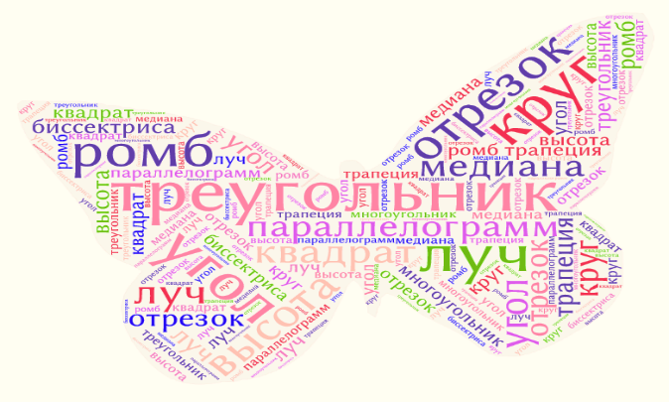 | Пример 2. Постановка цели урока  В представленном облаке зашифрована цель урока («Знакомство с понятием трапеция, её видами, свойствами, признаками»).  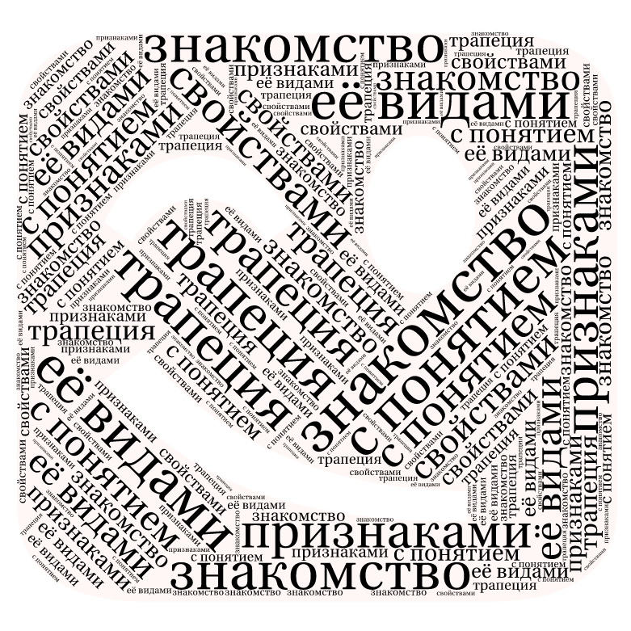
Пример 3. Актуализация знаний  Работа в группах (в парах). Обучающиеся по очереди формулируют определения, свойства, признаки известных четырёхугольников, опираясь на слова в облаке тегов.  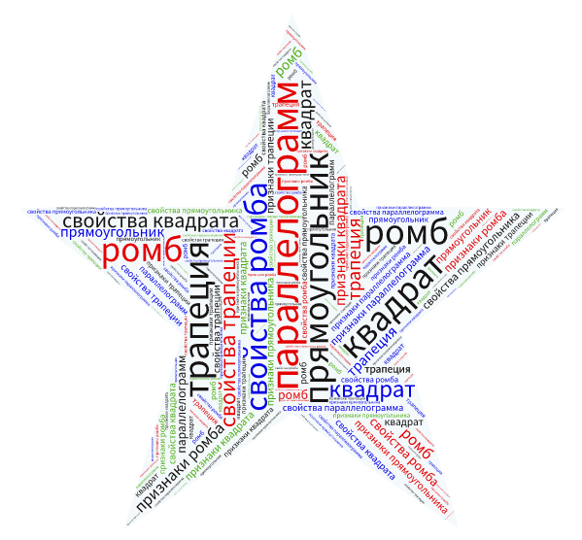 | Пример 4. Контроль знаний  Теоретический зачёт. Обучающиеся, опираясь на термины в облаке тегов, формулируют признаки четырёхугольников и доказывают любой на выбор.  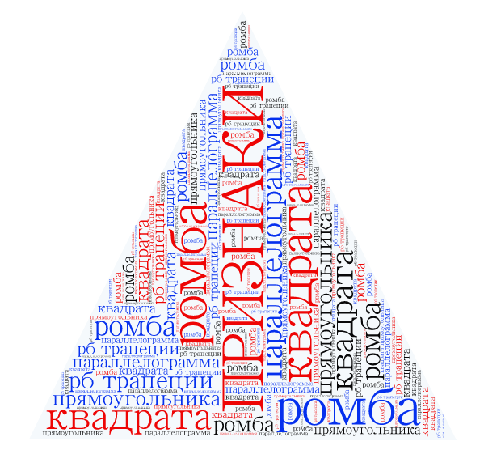
Пример 5. Закрепление и систематизация знаний  Используя облако слов, обучающимся предлагается составить блок-схему из понятий темы «Четырёхугольники».  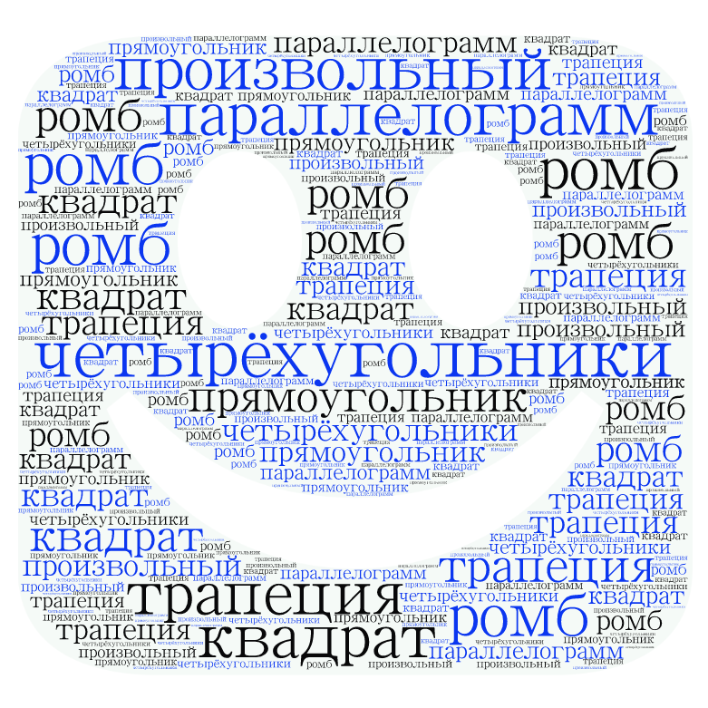 | Пример 6. Рефлексия  В конце урока обучающимся предлагается проанализировать свою деятельность на уроке, выбрав слово из облака тегов; пояснить свой выбор.
Пример 7. Постановка домашнего задания
Обучающимся предлагается зашифровать в облаке слов определение понятия из текущей темы, распечатать облако (для работы на этапе актуализации знаний на следующем уроке). Например:

Список литературы
1.www.1imu.com. – Интерактивный класс.
2. Крюкова О. Ю. Использование «облака слов» при работе с обществоведческой терминологией на уроках истории в начальной школе // Молодой ученый. — 2014. — №11.1. — С. 8-10.
3. Плигин А.А. Развитие познавательных процессов в различных образовательных технологиях, М.: Народное образование, 2010 г.
4. Розов Н.Х. Некоторые проблемы применения компьютерных технологий и технологий при обучении в средней школе // Вестник МГПУ. Серия “Информатика и информатизация образования” № 1 – М.: МГПУ, 2003.

